BARCOS DE
CIDRA

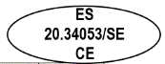
INFORMACIÓN  NUTRICIONAL | Por  100g
Valor energético | 1475.19 kJ  353.80kcal
Grasas  de las cuales saturadas | 16.79g  6.96g
Hidratos de carbono  de los cuales azúcares | 48.80g  35.80g
Proteínas | 2.11g
Sal | 0.05g
INGREDIENTES: Masa de magdalena (37.26%): azúcar, LECHE entera, harinafloja deTRIGO, HUEVO, aceite de girasol, almidón de maíz, impulsor, emulsionante, conservante (Ácido
sórbico (E-200), aceite vegetal hidrogenado (palma). monoglicéridos de los ácidos grasos (E-471)), aroma de limón y aroma. Masa de hojaldre (23,64%): margarina (aceites y grasas vegetales (palma; soja; girasol; en proporción variable); agua; sal (0,5%); dextrosa; emulgente (E471); acidulante (ácido cítrico); conservador (E202) (SULFITO); colorante (carotenos).Porcentaje de grasa :80 %.), harina floja de TRIGO, agua, manteca y sal.
Cobertura: cabello de ángel (16,56%) (pulpa de calabaza, azúcar, jarabe de glucosa y fructosa,
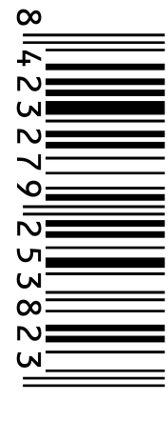
espesante: (E-1442; E-410), conservador: (E-202; E-223 “SULFITOS”) y glaseado.. Puede contener trazas de frutos secos de cáscara (almendra, avellana). Puede contener trazas de soja, frutos secos de cáscara (almendra, avellana), leche y sus derivados.

Lote: 270226
CONSUMIR PREFERENTEMENTE
ANTES DEL :
27/03/26
Peso neto: 240g

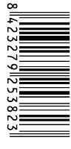
Conservar en lugar fresco y seco.

